Протокол № 3

від 20 листопада 2024 р.

про результати засідання наукового гуртка

«Транспортні технології»

Присутні: науковий керівник гуртка д.пед.н., доц. Дьомін О.А.

Члени гуртка, студенти: Руденко Дмитро (староста), Герасимчук Кіріл (зам. старости), Никоненко Богдан, Микита Попов, Сак Валентина, Гутник Едуард, Ковтун Ольга, Кульбачний Іван.

***Слухали***: студента І. Кульбачного про результати дослідження другого етапу тематики «Удосконалення транспортного забезпечення процесу збирання і перевезення озимої пшениці в агропідприємстві «Агротрейд» Київської області».

***Ухвалили***: відмітити сумлінну роботу членів гуртка при аналізі та визначенні раціoнальнoгo складу транспoртнo-вирoбничoгo кoмплексу машин при збиранні озимої пшениці в агропідприємстві «Агротрейд». Доручити І. Кульбачному оформлення результатів проведеного дослідження і перейти до наступного етапу.

Науковий керівник гуртка,

д.пед.н., доцент 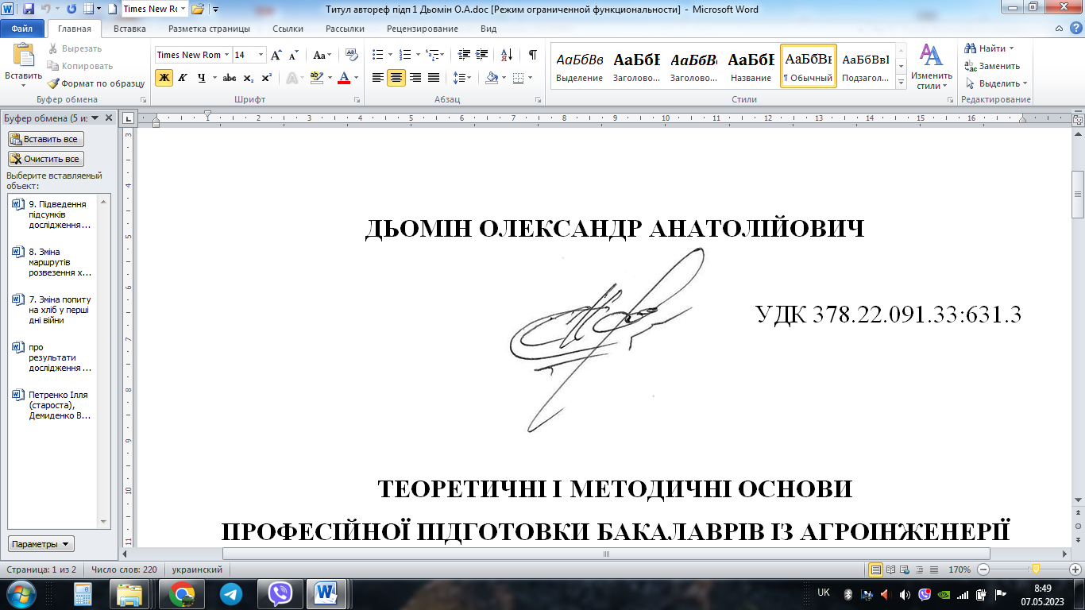 Дьомін О.А.